**PRACTICA DESPLIEGE: INTELIGENCIA DE NEGOCIOS**

**Estudiante:** Johan Camilo Suarez Sinisterra

1. Instalación de Docker en MacOS

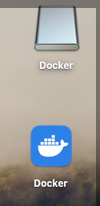

1. Verificación de la instalación con Docker run hello-world

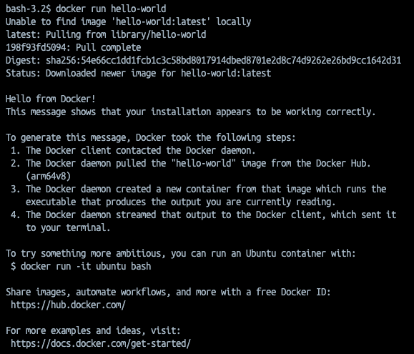

1. Para la construcción de la aplicación, decidí crear un repositorio en GitHub para la posterior clonación de este dentro de Docker.

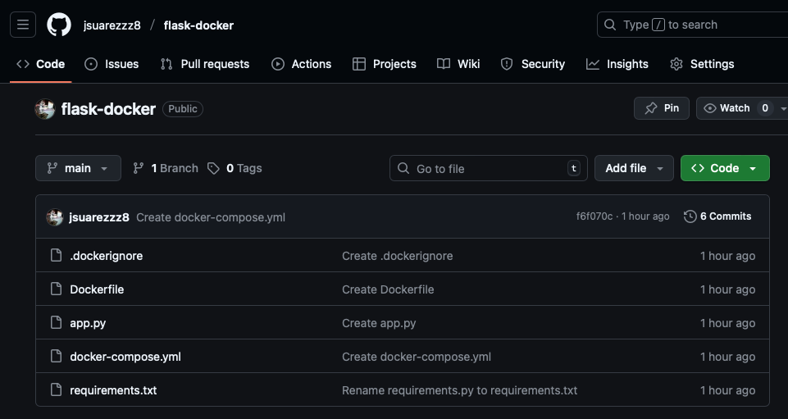

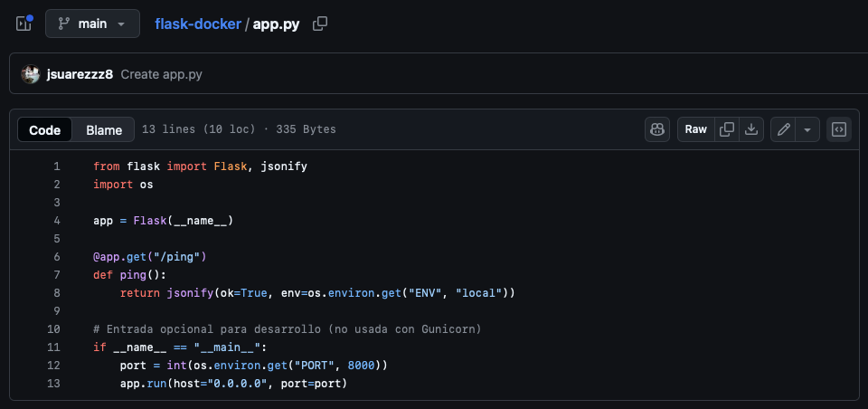

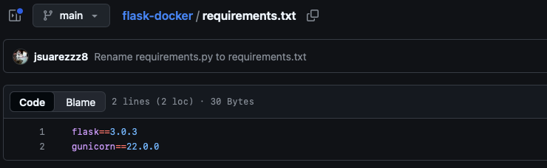

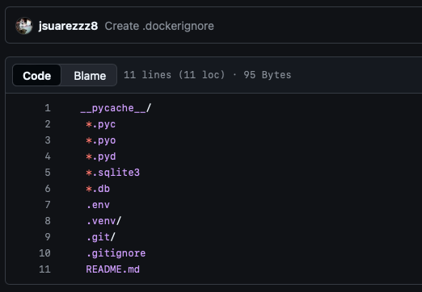

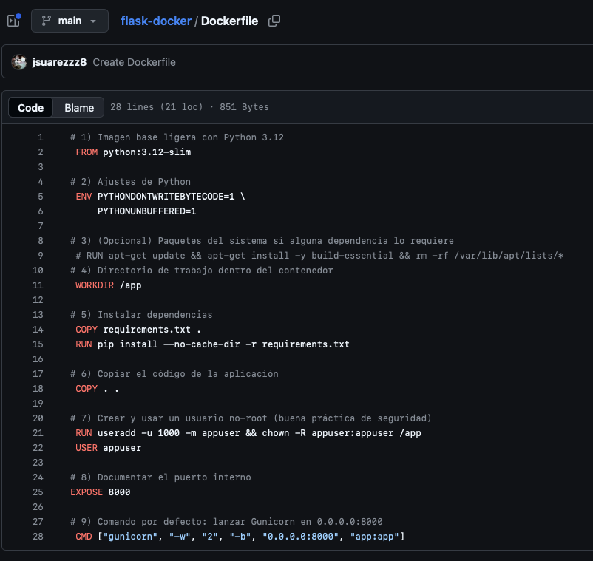

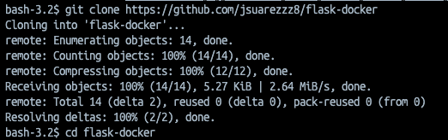

1. Ahora, realizo la construcción de la imagen con el comando Docker build -t

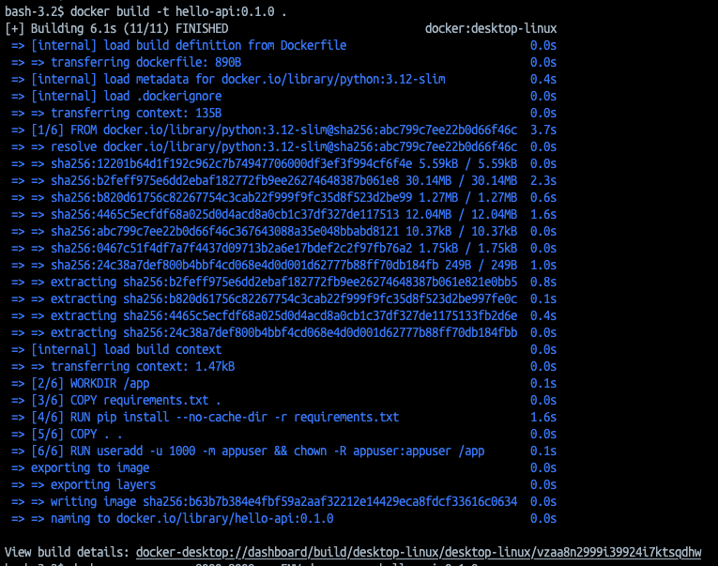

1. Luego ejecuto el contenedor con Docker run

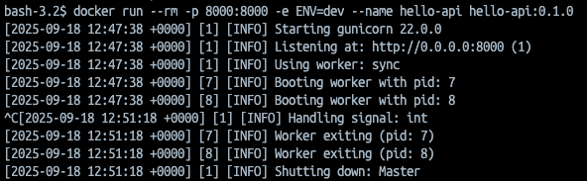

1. Para finalizar esta parte, se realiza una prueba desde otra terminal con el comando curl



Vemos que la respuesta es la esperada junto con el valor de “env” correcto.

1. Ahora, para registrar toda la configuración del comando Docker run como código, se crea el siguiente archivo .yml

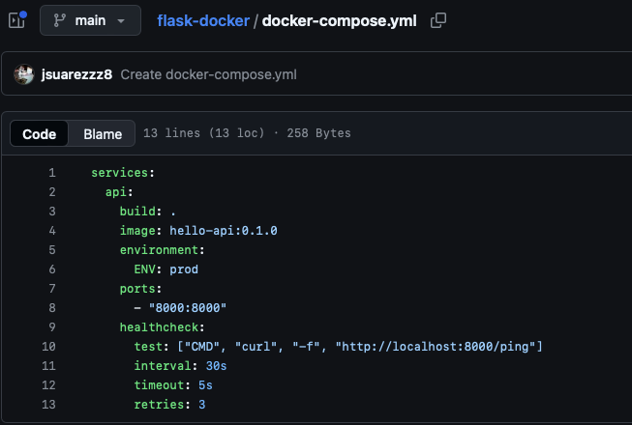

1. Luego, se levanta la aplicación con Docker compose y se revisa de nuevo la respuesta con el comando curl

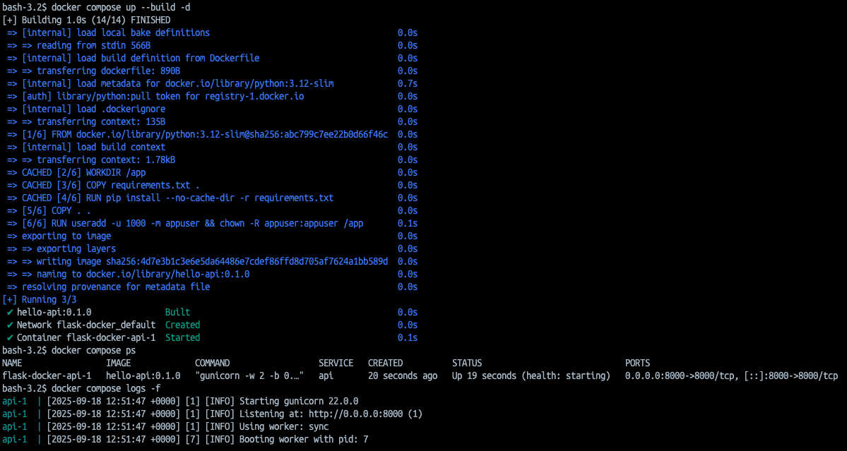



Vemos que la respuesta es la esperada, ya que en el .yml se cambió el valor de “env” por “prod”, cuando antes era “dev”.